16通道开关量输入模块
使用说明书

一、概述
多通道输入开关量信号采集器，采用的高性能数据采集器。该控制器具有16路开关量输入。通过RS485/RS232接口与计算机或PLC连接，采用Modbus—RTU通讯协议，适配国内外各种组态软件。用户用多个隔离输入采集器可以组建自己的数据采集系统，也可以和可编程控制器PLC共同使用。配备无线模块可组无线控制测量系统。
二、主要技术指标：
输入：16路开关量或电压
输出：通讯输出：接口RS485/RS232，波特率2400或9600bps
电 源：DC24V+2V
功 耗：<5W
环境温度：0～50℃
环境湿度：<85％RH
尺 寸：145×90×40mm
三、端子接线
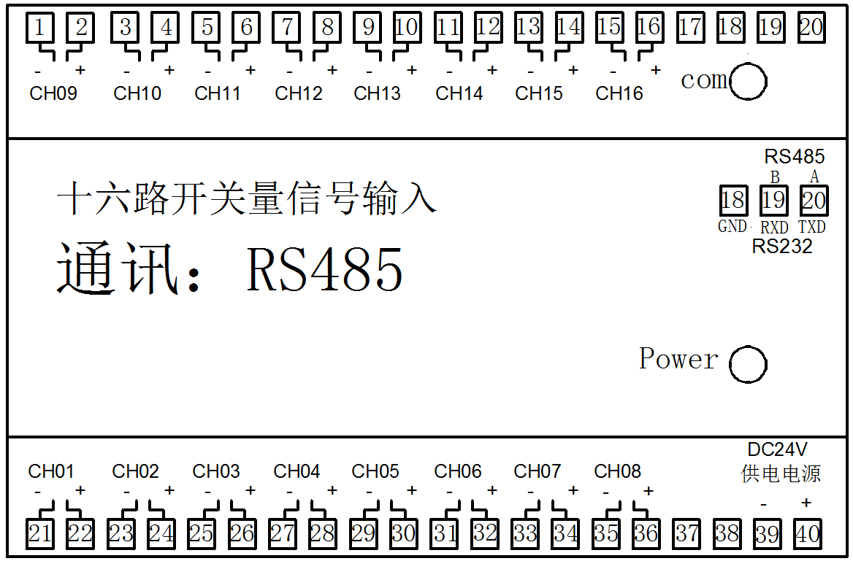
16路开关量输入与输出端子同样
测试仪采用DC8~30V电源供电。
四、通讯说明
本仪表可另配RS232、RS485接口，直接与计算机通讯，RS485标准通讯距离1.5km，可以挂接多个仪表。RS232标准通讯距离15m，只能挂接一个仪表。RS232接口的TXD、RXD、GND分别接计算机串口的第2、3、5管脚。数据格式为1个起始位﹑8个数据位﹑无校验﹑1个停止位。为避免通讯冲突，仪表都处于侦听方式。计算机按规定地址向某一仪表发出一个命令，然后等待一段时间，等候仪表回答，仪表收到正确命令后再发送出数据。发送结束后仪表又处于侦听方式。同一系统中，仪表地址不能相同，波特率要一致。
仪表采用标准Modbus-rtu通讯协议，支持03、06功能号。在使用组态软件时，须选用的设备为modicon(莫迪康)的PLC，Modbus-RTU地址型，数据为整型16位，使用组态王寄存器从40x01或4x000开始，别的组态软件有可能是从3x001或3x000开始。通讯为整数，需用户根据实际情况处理小数点位数。通讯传输数据为有符号的整型数据，用户编程建议定义有符号的整型数据即可。当数据大于0X8000时，数据取反加1即为负数的实际数值，例如通讯传输数据为0XFFFF，对应数据值为-1。对于长整型数据如累积量等，数据值=高位×65536+低位。组态时用户也可以选择数据类型为长整型（long），系统自动计算出累积量。
上位机发送命令格式：建议数据读取量一次不超过16个:0103000000104406
地址 | 功能号 | 起始地址高位 | 起始地址低位 | 读取数据个数高位 | 读取数据个数低位 | CRC16 高位 | CRC16  低位
01 | 03 | 00 | 00 | 00 | 10 | 44 | 06
现场测量仪表返回数据格式：
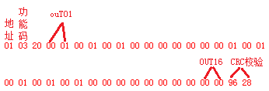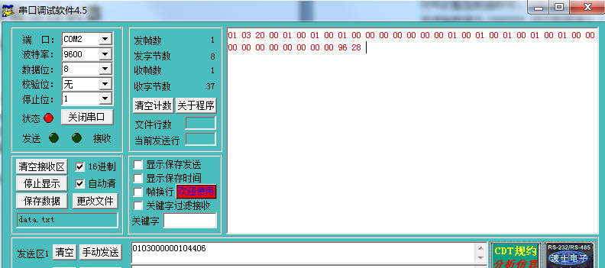
寄存器地址：
4x000 | 开关量1 | 4x010 | 开关量11
4x001 | 开关量2 | 4x011 | 开关量12
4x002 | 开关量3 | 4x012 | 开关量13
4x003 | 开关量4 | 4x013 | 开关量14
4x004 | 开关量5 | 4x014 | 开关量15
4x005 | 开关量6 | 4x015 | 开关量16
4x006 | 开关量7 | 4x016 | 内边数据 勿改动
4x007 | 开关量8 | 4x017 | 设备地址（出厂1）
4x008 | 开关量9 | 4x018 | 波特率（出厂9600）
4x009 | 开关量10 | 4x020



